
О внесении изменений в постановление акимата Алматинской области от 24 июля 2015 года №328 "Об утверждении регламента государственной услуги "Выдача архивных справок"
Утративший силу
Постановление акимата Алматинской области от 28 марта 2016 года № 148. Зарегистрировано Департаментом юстиции Алматинской области 28 апреля 2016 года № 3791. Утратило силу постановлением акимата Алматинской области от 12 июля 2017 года № 290
Сноска. Утратило силу постановлением акимата Алматинской области от 12.07.2017 № 290 (вводится в действие по истечении десяти календарных дней после дня его первого официального опубликования).
В соответствии со статьей 37 Закона Республики Казахстан от 23 января 2001 года "О местном государственном управлении и самоуправлении в Республики Казахстан", статьей 16 Закона Республики Казахстана от 15 апреля 2013 года "О государственных услугах", приказом Министра культуры и спорта Республики Казахстан от 17 апреля 2015 года №138 "Об утверждении стандартов государственных услуг в области архивного дела", акимат Алматинской области ПОСТАНОВЛЯЕТ:
1. Внести в постановление акимата Алматинской области от 24 июля 2015 года № 328 "Об утверждении регламента государственной услуги "Выдача архивных справок" (зарегистрированного в Реестре государственной регистрации нормативных правовых актов от 25 августа 2015 года №3360, опубликованного в газетах "Жетысу" № 75 и "Огни Алатау" № 75 от 2 июля 2015 года) следующие изменения:
регламент государственной услуги "Выдача архивных справок" утвержденный указанным постановлением изложить в новой редакции, согласно приложению к настоящему постановлению.
2. Возложить на руководителя государственного учреждения "Управление культуры, архивов и документации Алматинской области" опубликование настоящего постановления после государственной регистрации в органах юстиции в официальных и периодических печатных изданиях, а также на интернет-ресурсе, определяемом Правительством Республики Казахстан и на интернет-ресурсе акимата области.
3. Контроль за исполнением настоящего постановления возложить на заместителя акима области Унербаева БахтияраАлтаевича.
4. Настоящее постановление вступает в силу со дня государственной регистрации в органах юстиции и вводится в действие по истечении десяти календарных дней после дня его первого официального опубликования.
Аким области | А. Баталов
Приложение к постановлению акимата Алматинской области от "28" марта 2016 года №148
Утвержден постановлением акимата Алматинской области от 24 июля 2015 года №328
Регламент государственной услуги "Выдача архивных справок"
1. Общие положения
1. Государственная услуга "Выдача архивных справок" (далее - государственная услуга) оказывается на бесплатной основе физическим и юридическим лицам (далее–услугополучатель) республиканским государственным учреждением "Национальный архив Республики Казахстан", центральными государственными архивами, коммунальным государственным учреждением "Государственный архив Алматинской области", государственными архивами городов, районов и их филиалами (далее – услугодатель).
Государственная услуга оказывается на основании стандарта государственной услуги "Выдача архивных справок", утвержденного приказом Миниcтра культуры и спорта Республики Казахстан от 17 апреля 2015 года № 138 (далее – Стандарт).
2. Форма оказания государственной услуги – электронная (частично автоматизированная) и (или) бумажная.
3. Результат оказания государственной услуги – архивная справка о подтверждении либо ответ об отсутствии следующих сведений социально-правового характера: трудового стажа, размера заработной платы, возраста, состава семьи, образования, награждения, перечисления пенсионных взносов и социальных отчислений, присвоения ученых степеней и званий, несчастного случая, нахождения на излечении или эвакуации, применения репрессий, реабилитации жертв массовых политических репрессий, службы в Вооруженных Силах, воинских частях и формированиях, проживания в зонах экологического бедствия, пребывания в местах лишения свободы, сведений об актах гражданского состояния, о правоустанавливающих и идентификационных документах и (или) заверенные копии или архивные выписки из архивных документов.
2. Описание порядка действий структурных подразделений (работников) услугодателя в процессе оказания государственной услуги
4. Основанием для начала процедуры (действия) по оказанию государственной услуги является обращение услугополучателя (либо его уполномоченного представителя: юридического лица по документу, подтверждающему полномочия; физического лица по нотариально засвидетельствованной доверенности) с пакетом документов, согласно пункту 9 Стандарта.
5. Содержание каждой процедуры (действия), входящей в состав процесса оказания государственной услуги:
1) прием документов, регистрация и направление руководителю услугодателя для наложения резолюции. Результат – направление документов руководителю услугодателя для наложения резолюции;
2) рассмотрение представленных документов и определение ответственного исполнителя. Результат – определение ответственного исполнителя;
3) рассмотрение документов и оформление архивной справкилибо ответа об отсутствии сведений, направление руководителю услугодателя для подписания. Результат – направление руководителю услугодателя для подписания;
4) подписание результата оказания государственной услуги и направление на регистрацию. Результат – направление результата оказания государственной услуги на регистрацию;
5) выдача результата оказания государственной услуги. Результат – выдача результата оказания государственной услуги услугополучателю.
Длительность каждой процедуры (действия), входящей в состав процесса оказания государственной услуги, согласно пункту 4 Стандарта.
3. Описание порядка взаимодействия структурных подразделений (работников) услугодателя в процессе оказания государственной услуги
6. Перечень структурных подразделений (работников) услугодателя, которые участвуют в процессе оказания государственной услуги:
1) сотрудник канцелярии услугодателя;
2) руководитель услугодателя;
3) ответственный исполнитель услугодателя.
7. Описание последовательности процедур (действий) между структурными подразделениями (работниками) приведены в приложении 1 настоящего регламента "Справочнике бизнес-процессов оказания государственной услуги". Длительность каждой процедуры (действия), входящей в состав процесса оказания государственной услуги, согласно пункту 4 Стандарта.
4. Описание порядка взаимодействия с Государственной корпорацией "Правительство для граждан" и (или) иными структурными подразделениями, а также порядка использования информационных систем в процессе оказания государственной услуги.
8. Для получения государственной услуги услугополучатель (либо его уполномоченного представителя: юридического лица по документу, подтверждающему полномочия; физического лица по нотариально засвидетельствованной доверенности) представляет в Государственную корпорацию"Правительство для граждан" (далее – Государственная корпорация) необходимыедокументы,указанные в пункте 9 Стандарта.
9. Описание процесса получения результата оказания государственной услуги через Государственную корпорацию приведены в приложении 2 к настоящему Регламенту. Длительность каждой процедуры (действия), входящей в состав процесса оказания государственной услуги, согласно пункту 4 Стандарта.
10. Описание порядка обращения и последовательности процедур (действий) услугодателя и услугополучателя при оказании государственных услуг через веб-портал "электронного правительства" (далее–портал):
1) услугополучатель регистрируется на портале, направляет запрос в форме электронного документа, удостоверенного электронной цифровой подписью (далее – ЭЦП)(при наличии прилагаются электронные копии документов, подтверждающие запрашиваемые сведения);
2) в "личный кабинет" направляется статус о принятии запроса на государственную услугу, а также уведомление с указанием даты, времени и места получения результата оказания государственной услуги;
3) после принятия запроса и документов, порядок действий структурных подразделений услугодателя в процессе оказания государственной услуги осуществляется в соответствии с пунктом 5 настоящего Регламента;
4) результат оказания государственной услуги направляется услугополучателю в "личный кабинет"в форме уведомления с указанием места и даты получения результата оказания государственной услуги.
Приложение 1 к регламенту государственной услуги "Выдача архивных справок"
Справочник бизнес-процессов оказания государственной услуги "Выдача архивных справок"

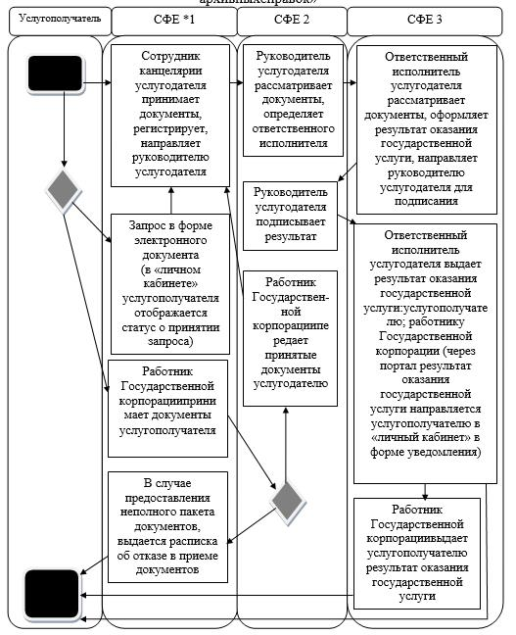

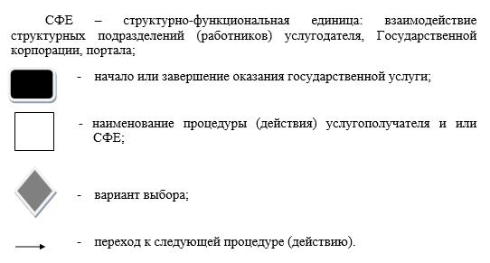

Приложение 2 к регламенту государственной услуги "Выдача архивных справок"
Схема получения государственной услуги при обращении в Государственную корпорацию

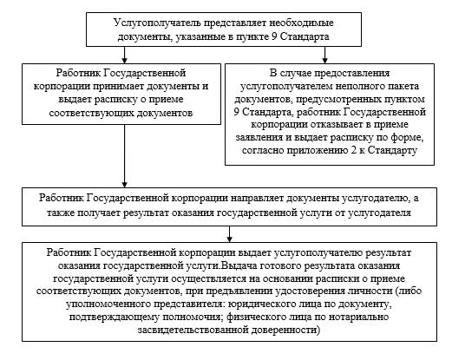

© 2012. РГП на ПХВ «Институт законодательства и правовой информации Республики Казахстан» Министерства юстиции Республики Казахстан

